Инструкция по прохождению онлайн обучения по антидопинговой программе РУСАДА
С 2020 года спортсмены – участники соревнований по легкой атлетике (юноши и девушки до 18 лет, юниоры и юниорки до 20 лет, юниоры и юниорки до 23 лет) обязаны в качестве условия допуска иметь сертификат, удостоверяющий прохождение дистанционного обучения по курсу «Антидопинг» и итогового тестирования на проверку полученных знаний.
Ниже представлена инструкция по прохождению обучения и выполнению данного требования.
Данный сертификат выдается на один календарный год, т.е. после прохождения обучения в 2019 году выдается сертификат, действующий до конца 2019 года. По итогам прохождения обучения в 2020 году выдается сертификат, действующий до конца 2020 года. Для участия в соревнованиях зимнего сезона 2020 года (до 1 марта 2020 года) принимается сертификат, как выданный в 2019 году, так и в 2020 году. ВНИМАНИЕ: с 1 марта 2020 года принимаются только сертификаты 2020 года.
Внимание! Прохождение обучения занимает 1,5- 2 часа. При желании можно вернуться повторно на страницы пройденного обучения для повторения материала.
Внимание! Проходить обучение необходимо заранее, а не накануне соревнований, так как при регистрации в системе онлайн обучения могут быть задержки до 2х дней.
Для начала обучения необходимо зайти на сайт Российского антидопингового агентства в раздел «Онлайн обучение»
http://www.rusada.ru/education/online-training/
Спортсмену необходимо зарегистрироваться в системе и создать учетную запись. Внимание! При регистрации используйте настоящие имя и фамилию, так как именно на указанные при регистрации данные будет выдан сертификат по итогам обучения. Фамилия и имя должны быть написаны как в паспорте.
Для начала регистрации необходимо нажать на значок:
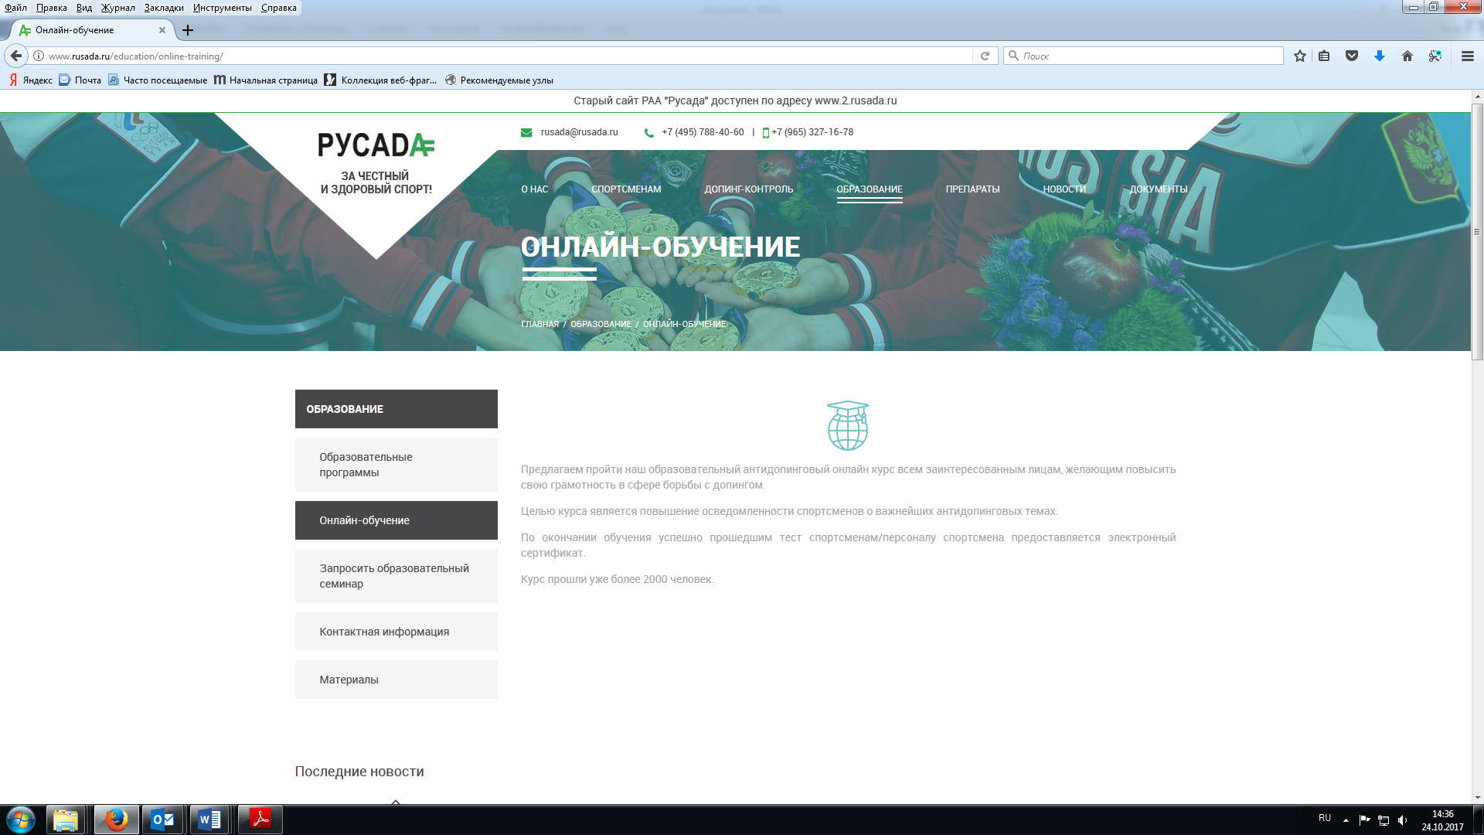

Зарегистрироваться:
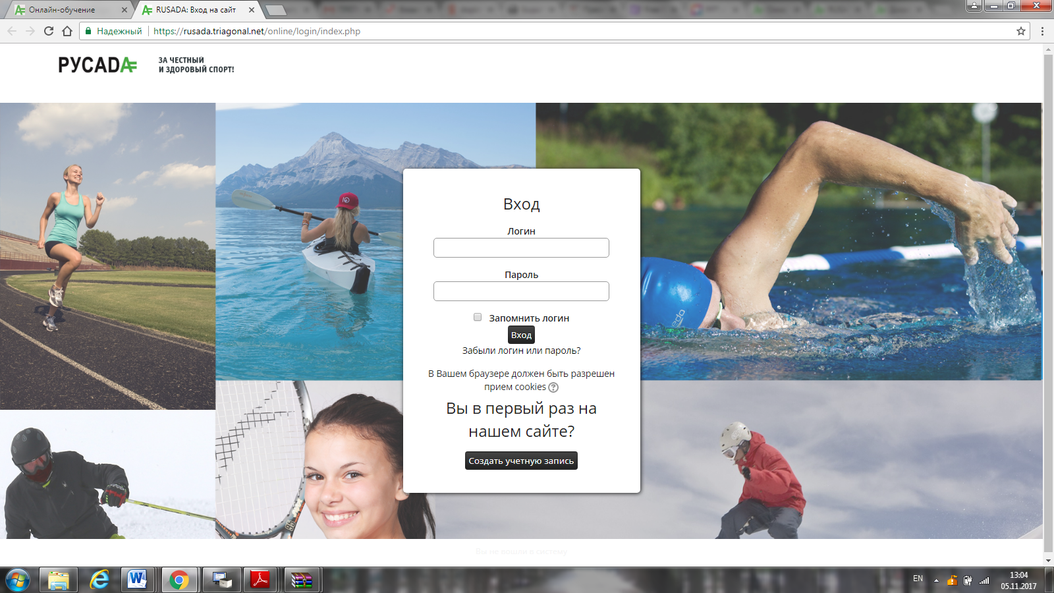

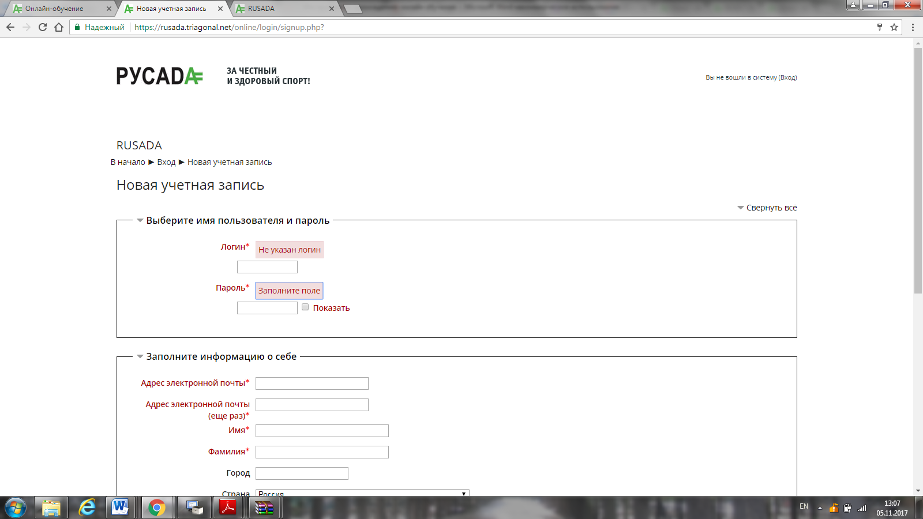
И приступить к обучению по программе: «Антидопинг», нажав на «Антидопинговый курс»
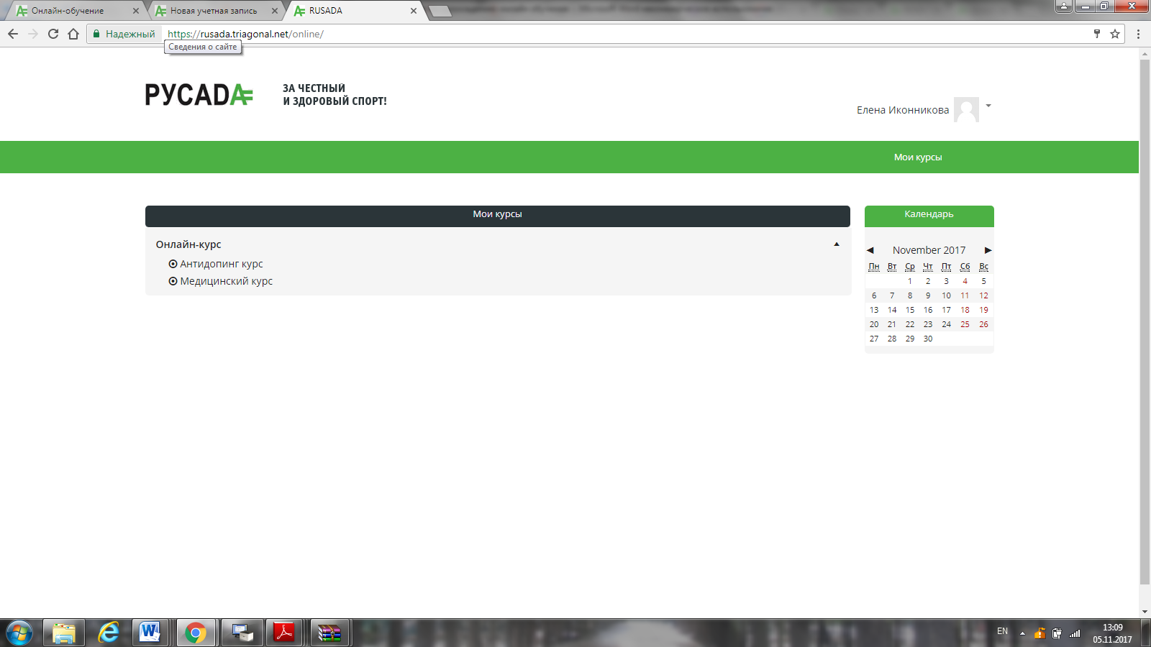
Внимание! Вы можете перейти к тесту только после того, как 80% материалов курса освоено (прослушано, прочтено и просмотрено). Другими словами, Вы не сможете перейти к тестированию, если просто перелистнете страницы или пропустите отдельные главы. Сертификат можно получить после успешной сдачи теста на 80% и выше.
Для прохождения курса Вам необходимо использовать наушники или колонки.

После прохождения обучения, Вам необходимо ответить на вопросы для проверки полученных знаний (тест состоит из 24 вопросов)
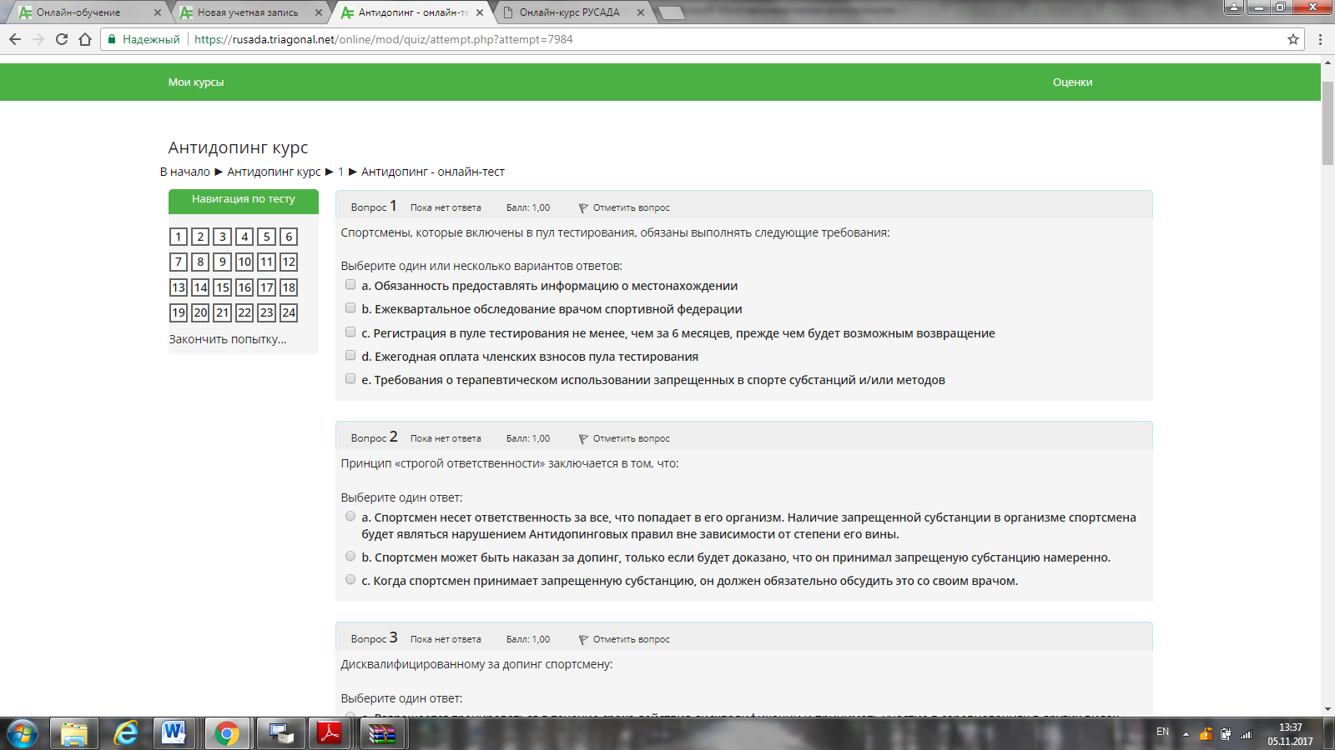
После успешного прохождения тестирования Вам выдается сертификат (в электронном виде)
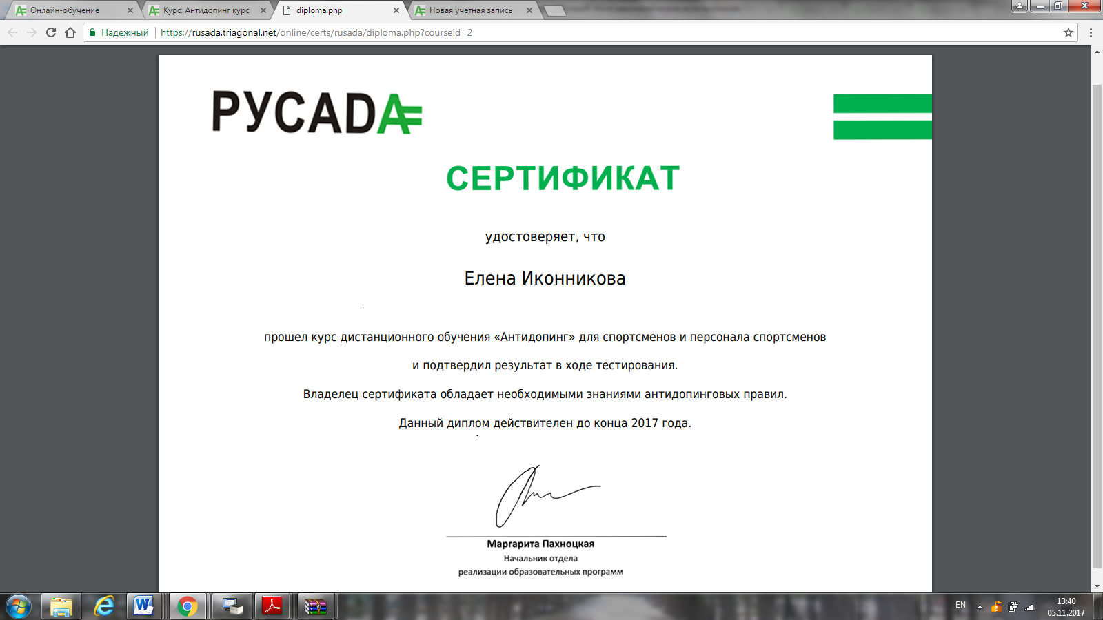

Информацию о наличии такого сертификата предоставляют в ВФЛА при подаче заявке на участие в соревнованиях.
Сертификат необходимо выслать на электронный адрес:
vfla-sport@mail.ru и в письме указать полные данные спортсмена/ тренера (ФИО, дата рождения, регион и дисциплина легкой атлетики)
После этого будет сделана отметка в системе заявок ВФЛА:
http://sport.rusathletics.com/
На данном этапе отметка делается только администратором ВФЛА!
В случае отсутствия отметки в системе регион не сможет добавить спортсмена в электронную заявку на конкретное соревнование. В этом случае необходимо связаться с отделом спортивных программ ВФЛА:
+7 495 725 46 47

